注意： 使用前请用官方集成的arduino更新esp32固件。固件是本文件夹中的servo_test.

抓取的无人机结构参考图在本文件夹中。

Back(距离_厘米）

delay（秒）

Down(距离_厘米)

Downvision: 开启下视

Forward(距离_厘米)

Go_mark(x, y, z, 速度_厘米每秒，识别卡号码): 以某速度飞到特定识别卡的 （x,y,z）位置

Jump(x,y,z,yaw,速度_厘米每秒, 角度_度数_-180-0-+180，识别卡号码1, 识别卡号码2): 以某速度飞到特定识别卡1的 （x,y,z）位置，然后飞到识别卡2的(0,0,z)位置处，然后转动特定角度。

Land: 降落

Led(r, g, b): 点亮led灯，输入三原色，均为0-255；

Left(距离_厘米)

Line_track(阈值， 速度）: 巡线模块，第一个值为轨迹识别阈值（0-50，黑色线）， 第二个为速度，推荐 15厘米每秒

Mon：开启识别卡探测

Moff：关闭识别卡探测，使用jump和go_mark时需要配合这两个使用。例如：

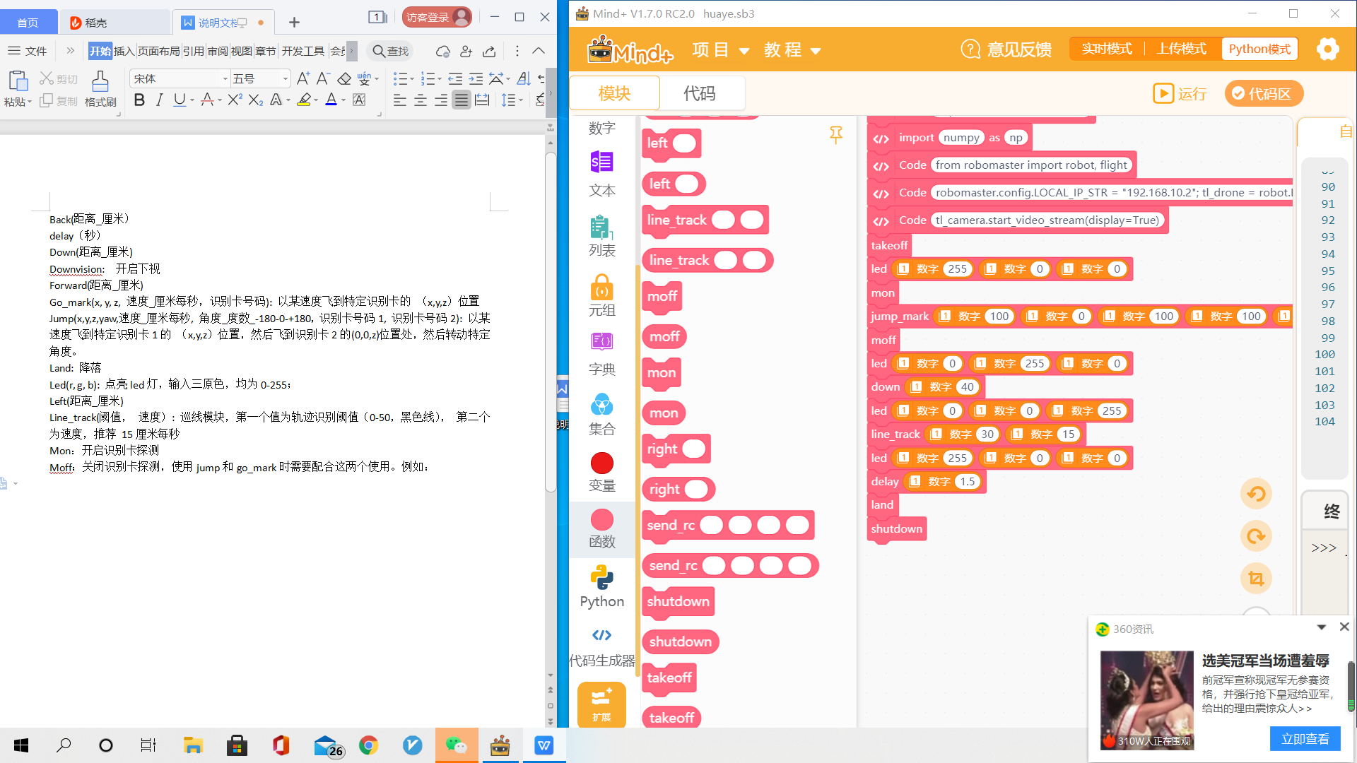

Right(距离_厘米）

Send_rc(横滚， 俯仰， 油门， 偏航）：均为-100-+100， 横滚：左右平移， 俯仰：前后移动；油门，上下移动， 偏航，原地转向。

Shutdown：关闭所有对象资源，程序结束是调用

Takeoff：起飞

Up(距离_厘米)

Grab(横向偏移，纵向偏移，物体探测阈值， 下降速度增量）：需要飞到物体上方使用。 默认值为（100，100，20，1）根据实际情况调整横向，纵向偏移，使得无人机下落位置为预期的位置。阈值范围10-50， 值越小越准，但是可能找不到物体。下降速度增量0.1-5； 越大下降越快，但是越晃。

Throw: 扔下物体。例子：

